Министерство образования Республики Беларусь

Учреждение образования

«Брестский государственный технический университет»

Кафедра ИИТ

Лабораторная работа №5

По дисциплине: «Языковые процессы интеллектуальных систем»

# Тема: «Компилятор компиляторов»

Выполнил:

Студент 4 курса

Группы ИИ-21

Литвинюк Т. В.

Проверил:

Монтик Н.С.

Брест 2024

**Цель работы**: изучить и опробовать на практике генератор синтаксических анализаторов YACC

11. Входной язык содержит последовательность описаний записей (record) в соответствии со спецификацией языка Паскаль, разделенных символом ;(точка с запятой). Считать, что записи могут содержать только поля скалярных типов integer, real, byte, word, char и строки string с возможным указанием длины строки в квадратных скобках.

%{

#include "y.tab.h"

%}

%%

"record" { printf("%s → Ключевое слово\n", yytext); return KEYWORD; }

"integer" { printf("%s → Ключевое слово\n", yytext); return KEYWORD; }

"real" { printf("%s → Ключевое слово\n", yytext); return KEYWORD; }

"byte" { printf("%s → Ключевое слово\n", yytext); return KEYWORD; }

"word" { printf("%s → Ключевое слово\n", yytext); return KEYWORD; }

"char" { printf("%s → Ключевое слово\n", yytext); return KEYWORD; }

"string" { printf("%s → Ключевое слово\n", yytext); return KEYWORD; }

"[" { printf("%s → Скобка\n", yytext); return OPERATOR; }

"]" { printf("%s → Скобка\n", yytext); return OPERATOR; }

[0-9]* { printf("%s → Число\n", yytext); return NUMBER; }

[a-zA-Z_][a-zA-Z0-9_]* { printf("%s → Идентификатор\n", yytext); return IDENTIFIER; }

[=;:,.\[\]] { printf("%s → Оператор\n", yytext); return OPERATOR; }

\{([^}])*\} { printf("%s → Комментарий\n", yytext); return COMMENT;}

%%

int yywrap() {

return 1;

}

%{

#include <stdio.h>

#include <stdlib.h>

%}

%token KEYWORD

%token IDENTIFIER

%token OPERATOR

%token NUMBER

%token COMMENT

%%

description_list:

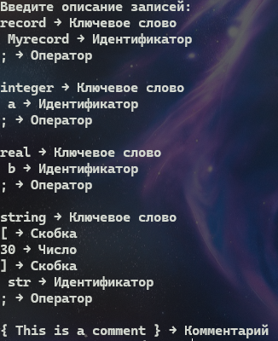 description_list description

{

}

| description

{

};

description:

OPERATOR

{

}

| KEYWORD

{

}

| IDENTIFIER

{

}

| NUMBER

{

}

| COMMENT

{

}

%%

int main(void) {

printf("Введите описание записей:\n");

yyparse();

return 0;

}

int yyerror(char *s) {

fprintf(stderr, "Ошибка: %s\n", s);

return 0;

}

**Вывод:** в ходе выполнения лабораторной работы изучил работу синтаксических анализаторов YACC и LEX.